И.И. ИВАНОВ∗

Название рецензии

Рецензия на кн.: Michels R. Political parties: A sociological study of the oligarchical tendencies of modern democracy. – N.Y.: Dover, 1959. – 416 p.

Для цитирования: Иванов И.И. Название статьи // Политическая наука. – 20ХХ. – № Х. – С. XX-XX. – DOI: http://www.doi.org/10.31249/poln/20XX.ХХ.ХХ

Основной текст
Ссылки на литературу даются в тексте в квадратных скобках с указанием фамилии автора источника, года публикации и страницей (например: [Weiss, 2000; Checkoway, Aldana, 2002, p. 36-37; см. также: Нечаев, 2002; Туровский, 2009].). Если больше трех авторов [Начало названия литературы… 2010; Полное короткое название, 2011]. Материалы могут иметь подстраничные текстовые сноски.
ПРИМЕРЫ ОФОРМЛЕНИЯ РИСУНКОВ И ТАБЛИЦ
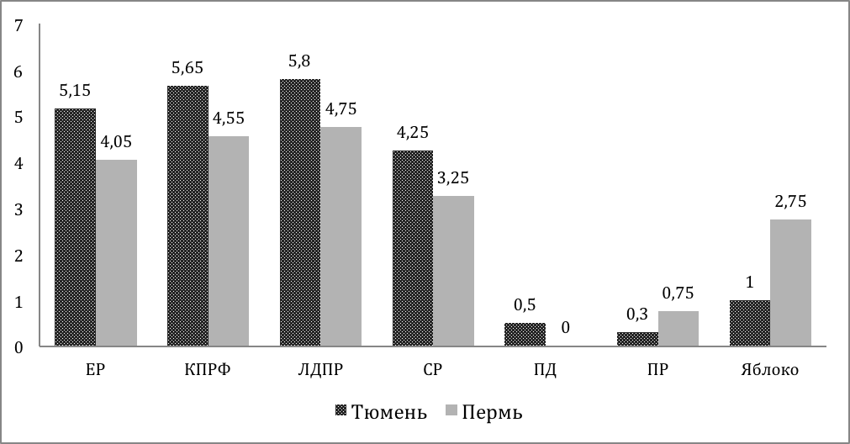Рис. 1
Уровень институционализации региональных отделений партий в Тюмени и Перми

Таблица 1
Население 16 федеральных земель по состоянию на 15 декабря 2015 г.
Федеративная Республика Германия | 82,18 млн.
Северный Рейн-Вестфалия | 17,8 млн.
Бавария | 12,8 млн.
Мекленбург-Померания | 1,6 млн.

*Земли Восточной Германии выделены жирным шрифтом.

Список литературы
Вебер М. Основные социологические понятия // Вебер М. Избранные произведения. – М.: Прогресс, 1990. – С. 602-643.
Марен А. В поисках европейской идентичности: Парадипломатическая деятельность Республики Карелия и ее последствия // Политическая наука. – 2002. – № 1. – С. 78–100.
Малинова О. Ю. Коммеморация столетия революции(й) 1917 года в РФ: сравнительный анализ соперничающих нарративов // Полис. Политические исследования. – 2018. – № 2. – С. 37-56. http://www.doi.org/10.17976/jpps/2018.02.04
Попова О.В. Политические ориентации российской молодежи: состояние и возможности управления // Развитие политических институтов и процессов: зарубежный и отечественный опыт: Материалы VI Всероссийской научно-практической конференции с международным участием. Омск, 24 апреля 2015 г. – Омск: Изд-во Омского гос. ун-та, 2015c. – С. 180–192.
Россия на новом переломе: Cтрахи и тревоги / М. К. Горшков [и др.]; под ред. М.К. Горшкова, Р. Крумма, В.В. Петухова. – М.: Альфа-M, 2009. –159 c.
Contemporary political concepts / G. Blakeley, V. Bryson (eds). – L.: Pluto press, 2002. – 240 р.
Ersson S., Lane J.-E. Electoral instability and party system change in Western Europe // Comparing party system change / P. Pennings, J.-E. Lane (eds). – L., 1998. – P. 23-39.
The modern news consumer / A. Mitchell, J. Gottfried, M. Barthel, E. Shearer; Pew Research Center. – 2016. – July. – Mode of access: www.journalism.org/2016/07/07/the-modern-news-consumer/ (accessed: 24.12.2018.)
Watts R.J., Griffith D.M., Abdul-Adil J. Sociopolitical development as an antidote for oppression – theory and action // American journal of community psychology. – 1999. – Vol. 27, N 2. – P. 255–271.

I.I. Ivanov ∗
Title

For citation: Ivanov I.I. Title. Political science (RU). 2019, N 2, P. ХХ-ХХ. http://www.doi.org/10.31249/poln/2019.ХХ.ХХ

References

Adorno T. W., Frenkel-Brunswik E., Levinson D., et al. The authoritarian personality. New York: Harper and Row, 1950, 228 p.
Averchenkov V.I., Kozhukhar V.M. (eds). Scientific potential: evaluation and modeling of influence to regional economic development. Bryansk: Bryansk state technical university, 2009, 204 p. (In Russ.)
Balashov V.V. Modern problems of management the reproduction of the scientific potential of higher school in Russia. Moscow: SUM Publishing House, 2001, 213 p. (In Russ.)
Dmitrieva O.V. Theory of parliamentary representation in England of the 16th – beginning of the 17th century. Srednie veka. 2016, N 77 (3–4), P. 251–264. (In Russ.)
Ersson S., Lane J.-E. Electoral instability and party system change in Western Europe. Pennings P., Lane J.-E. (eds). Comparing party system change. L., 1998. P. 23-39.
Gel’man V. The rise and decline of electoral authoritarianism in Russia. The Journal of Political Theory, Political Philosophy and Sociology of Politics Politeia. 2012, Vol. 67, N 4, P. 65–88. DOI: https://doi.org/10.30570/2078-5089-2012-67-4-65-88 (In Russ.)
Gerasimov A.V. Zhigaeva K.V. State authority and civil society in modern Russia: problems of interaction. Moscow: MSUHE, 2014, 202 p. (In Russ.)
Inglehart R. Postmaterialist values and the shift from survival to self-expression values. In: Dalton R.J., Klingemann H.-D. (eds). The Oxford handbook of political behavior. Oxford: Oxford University Press, 2007, P. 222–239.
Istomin I.A. Assessment of scientific productivity and social utility of scientific studies: the lessons from the U.S. record. Polis. Political Studies. 2018, N 6, P. 127–141. DOI: https://doi.org/10.17976/jpps/2018.06.09 (In Russ.)
Korotaev A.V., Shulgin S.G., Medvedev I.A., et. al. Relationship between value orientations, demographic factors and electoral behavior in Russia. Political science (RU). 2020, N 1, P. 255–257. DOI: http://www.doi.org/10.31249/poln/2020.01.09
Larivière V., Gingras Y. The impact factor's Matthew effect: a natural experiment in bibliometrics. Journal of the American Society for information science and technology. 2010, Vol. 61, N. 2, Р. 424–427. DOI: https://doi.org/10.1002/asi.21232
Malinova O.Yu. The Commemoration in Russia of the Centenary of the 1917 Revolution(s): Comparative Analysis of Rival Narratives. Polis. Political Studies. 2018, N 2, P. 37-56. (In Russ.) http://www.doi.org/10.17976/jpps/2018.02.04
Marusova V.А. Bibliometric characteristics of Russian science in the new Emerging Sources Citation Index. Scientific and technical information. Series 2. «Information Processes and Systems». 2016, N 11, P. 24–31. (In Russ.)
Nazukina M.V., Podvintsev O.B., Korovnikova N.A. (eds). Post-Soviet identity in the political dimension: realities, problems, prospects. Materials of the Russian scientific and practical Internet conference. Perm: Printing salon «Harmony», 2014, 128 p. (In Russ.)
Wagner P. Sozialwissenschaften und Staat. Frankreich, Italien, Deutschland 1870–1980. Frankfurt am Main: Campus, 1990, 533 S.

∗ Иванов Иван Иванович, доктор политических наук, профессор, ведущий научный сотрудник, Институт научной информации по общественным наукам (ИНИОН) РАН (Москва, Россия); профессор Департамента политики и управления, Национальный исследовательский университет «Высшая школа экономики» (Москва, Россия), e-mail: ivanov@mail.ru
Ссылки на источники (законы, статистику, публикации в СМИ, блоги и т.д.). Например, Digital media and society: Implications in a Hyperconnected Era // World Economic Forum. – 2016. – January. – Mode of access: http://www3.weforum.org/docs/WEFUSA_DigitalMediaAndSociety_Report2016.pdf (accessed: 24.02.2019.); Федеральный закон от 12.06.2002 № 67-ФЗ «Об основных гарантиях избирательных прав и права на участие в референдуме граждан Российской Федерации» (ред. от 11.12.2018) // Справочная система Консультант-Плюс. – Режим доступа: http://www.consultant.ru/document/cons_doc_LAW_37119/ (дата посещения: 31.01.2019.); Информация о выборах и референдумах / Центральная избирательная комиссия. – Режим доступа: http://www.izbirkom.ru/region/izbirkom (дата посещения: 10.01.2019.) © Иванов И.И., 20XX DOI: 10.31249/poln/20XX.ХХ.ХХ
∗ Ivanov Ivan, Institute of information for social sciences of the Russian academy of sciences (Moscow, Russia), e-mail: ivanov@mail.ru
ВНИМАНИЕ! Названия статей, монографий и журналов на русском языке должны быть переведены на английский язык. Не допускается использование символа //. Вместо // используется точка. Все аббревиатуры (М., СПб и т.д.) следует полностью переводить (Moscow, Saint Petersburg). В конце описания источника не на англ. языке необходимо в круглых скобках указать язык публикации: (In Russ.), (In Chinese). При указании названия журнала на английском языке просьба ориентироваться на базы РИНЦ, Google Scholar, а также на официальный сайт журнала Транслитерировать нужно ТОЛЬКО названия журналов, которые не имеют официального английского перевода, автоматически с помощью www.translit.ru, режим транслитерации следует выбрать LC (Library of Congress).

